教 研 工 作 简 报
2023—2024学年第一学期 第1期
(总第5期)
南陈联校苏村小学 2023年9月28日

狠抓教学常规，提高教学质量
-----苏村小学教学常规检查活动简报
2023年9月28日，我校组织教师代表对全校一线教师的教学常规工作进行了一次全面检查，检查内容包括：教师的教学设计、学生作业、教师基本功、听评课活动等。
- 教学设计方面
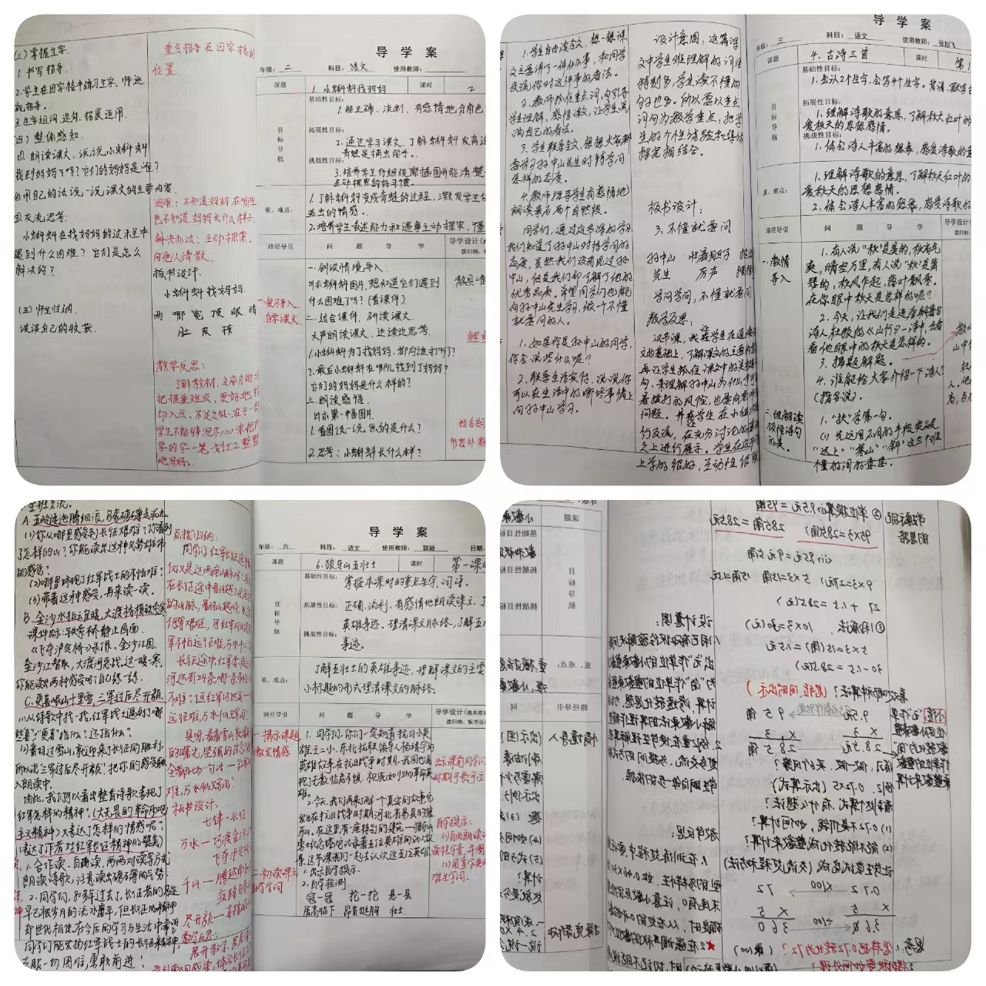
总体上看，老师们的教学设计详尽，课时数量足够；大部分老师都能依据所任学科教材及所教班级实际，制定好本学期教学安排，支配好教学进度。每篇课文按课时备课，每课时依据学生实际定好教学目标，确定教学重、难点，教学过程较清楚。全体老师能按规定备课，备课有超前意识；个别的老师的备课书写字迹清楚端正，设计合理，过程具体，教学目标明确，重难点把握精确到位，体现教法、学法，教学过程清晰，同时，绝大多数教师有及时撰写课后反思的好习惯。
- 学生作业及批改方面
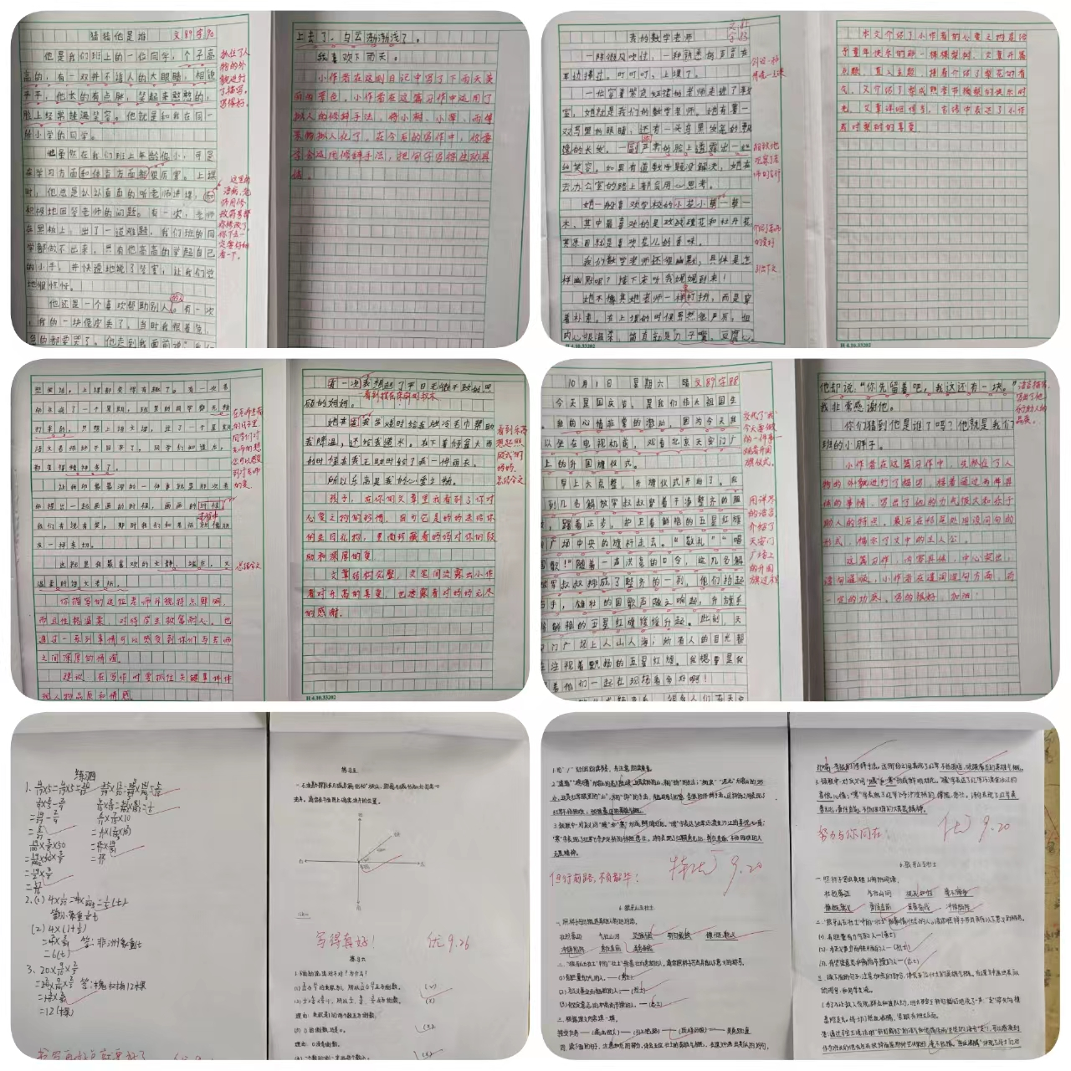
学生们的作业都能严格按常规要求进行书写，书写工整、清晰，质量较高。大部分老师布置的作业量适度，且作业有分层。三年级和六年级学生的作业本订上本皮，作业本保护的很好。
学校的教师们都能对学生的作业本及时批改，做到全批全阅，有日期及批改评语。3—6年级学生的作文2篇，教师全批全阅。其他作业本也都达到了学校规定的进度要求，教师也及时进行了批阅，在错误的地方学生也及时进行了订正。
- 听评课方面
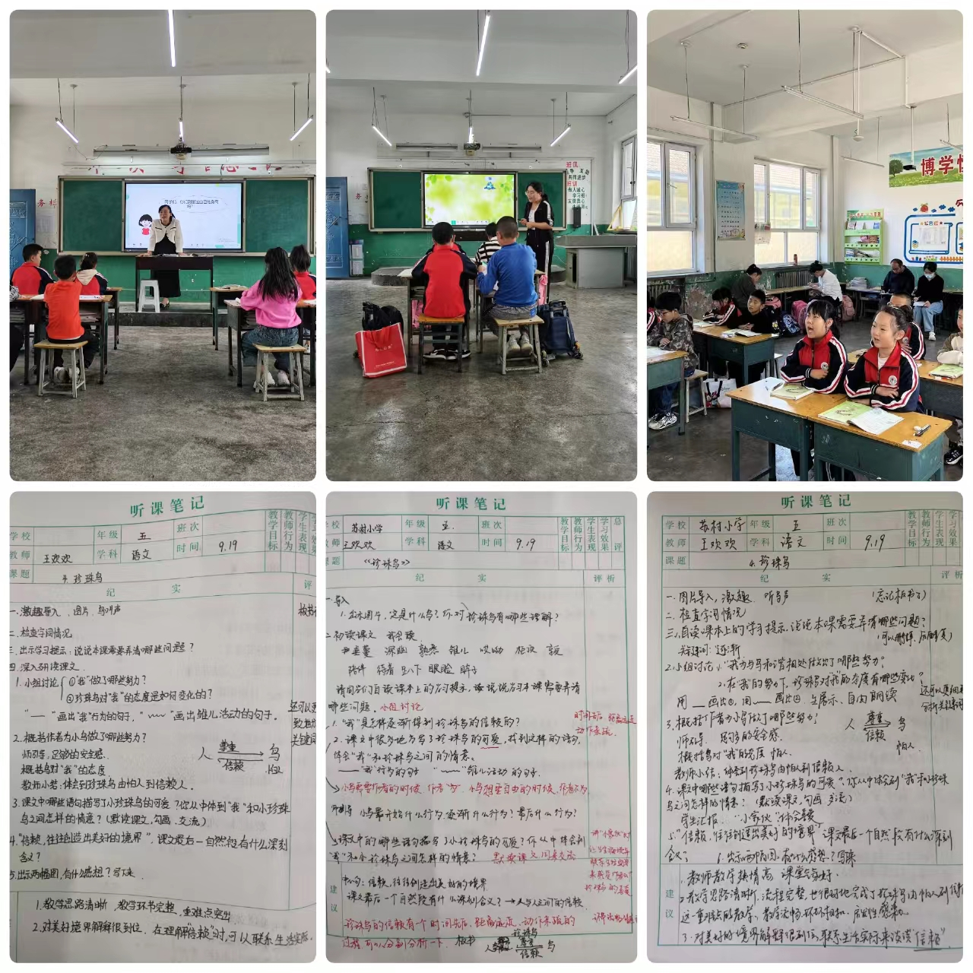
我们学校的大部分教师都能按照学校的安排，积极参加学校组织的听评课活动，及时进行反思总结。截止目前苏村小学已经开展听评课7次，讲课教师在听评课活动中都有了不同程度的提升。但个别教师的听课记录内容简单，对所听课无评议内容。
三、教师基本功
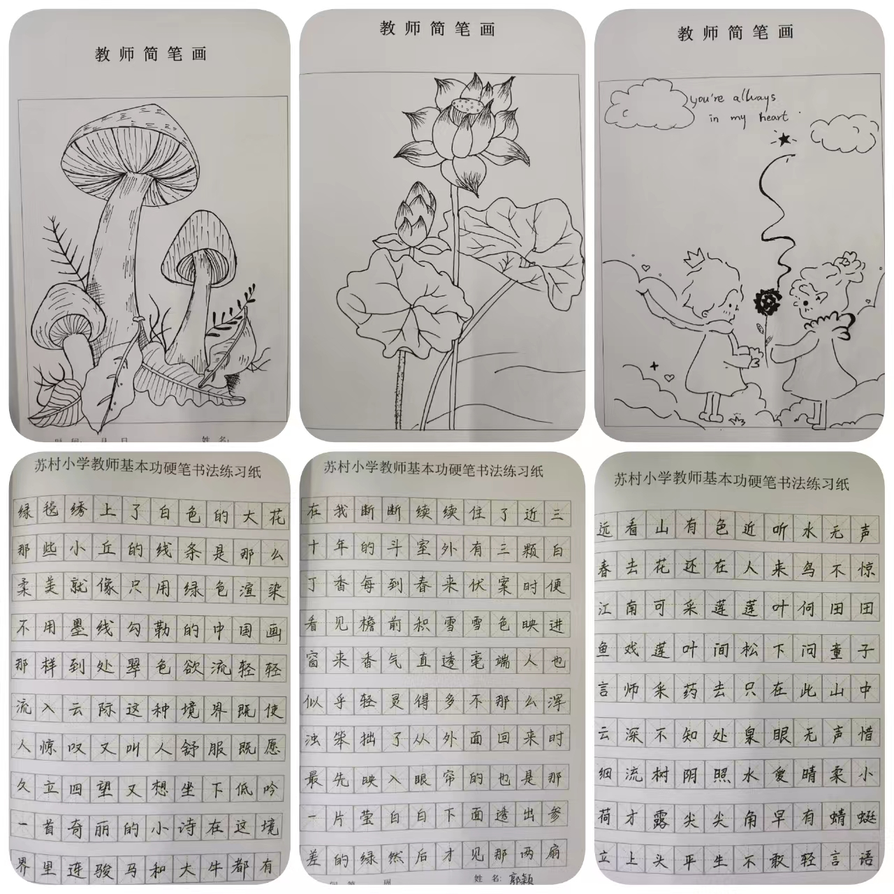
我们学校的教师基本功为钢笔字和简笔画。经检查教师们都能按照学校的规定及时进行钢笔字和简笔画的训练内容。教师现完成简笔画4张，钢笔字4张。个别老师的简笔画和钢笔字完成的很好。
四、不足和建议
1、不重视教学反思。个别教案的教学反思不够认真、不够详细，没能对本堂课的得与失及时做出总结，这一现象在二类课教学中的表现尤为突出。
2、不注重对学生作业的评价，个别教师批阅学生作文的评语过于简单，缺乏针对性的指导。
3、个别学科的作业缺乏次数累计，有些作业同一个班累计的次数不统一，给作业检查造成不便。

